протокол № 19/14

рассмотрения и оценки заявок на участие в запросе котировок
г. Рубцовск 29 апреля 2014 года
1. Муниципальный заказчик:
Полное наименование: Администрация города Рубцовска Алтайского края
(для Управления Администрации города Рубцовска по жилищно-коммунальному, дорожному хозяйству и благоустройству)
Почтовый адрес: 658200, Алтайский край, г. Рубцовск, пр. Ленина, 130
Адрес электронной почты: zakaz@rubadm.ru
Контактный телефон: (38557) 4-12-85

2. Извещение о проведении запроса котировок было размещено на официальном сайте www.zakupki.gov.ru (извещение №0117300085514000062 от 22.04.2014).

3. Существенными условиями муниципального контракта, который будет заключен с победителем в проведении запроса котировок, являются следующие:

3.1. Наименование, характеристики и объем выполняемых работ: выполнение работ по ручной уборке прибордюрной части дорог с использованием автотранспорта на территории города Рубцовска в весенне-летний и осенний период 2014 года в соответствии с описанием объекта закупки.

3.2. Место выполнения работ: Алтайский край, территория города Рубцовска, согласно перечню объектов (Таблица №1 Приложения №1).

3.3. Сроки выполнения работ:
Начало работ – дата заключения муниципального контракта.
Окончание работ – 14.11.2014.

3.4. Начальная (максимальная) цена контракта: 222 212 (двести двадцать две тысячи двести двенадцать) рублей 77 копеек.

4. Состав комиссии: состав котировочной комиссии по размещению муниципальных заказов на поставки товаров, выполнение работ, оказание услуг путем запроса котировок по направлению «Жилищно-коммунальное, дорожное хозяйство и благоустройство» определен постановлением Администрации города Рубцовска Алтайского края от 03.09.2013 № 4403 «Об организации работы по размещению заказов на поставки товаров, выполнение работ, оказание услуг для муниципальных нужд в городе Рубцовске» с изменениями (постановление от 09.04.2014 №1591) В состав комиссии входит 6 человек. На заседании комиссии присутствовало 3 чел. Кворум имеется. Комиссия правомочна.

5. Процедура рассмотрения и оценки заявок на участие в запросе котировок проведена 29.04.2014 по адресу: 658200, Алтайский край, город Рубцовск, пр-т. Ленина, 130, Администрация города Рубцовска, малый зал.

6. До окончания указанного в извещении о проведении запроса котировок срока подачи заявок на участие в запросе котировок 28.04.2014 17 часов 00 минут (время местное) поступило 3 (три) заявки, как это зафиксировано в Журнале регистрации поступления заявок в порядке их поступления (Приложение № 1 к настоящему протоколу, являющееся неотъемлемой частью данного протокола), следующих участников закупки:

Порядковый номер заявки | Наименование (для юридического лица), фамилия, имя, отчество (для физического лица) участника запроса котировок | Почтовый адрес | Цена товара, работы или услуги, указанная в заявке (руб.)
1 | ООО «СтройРегион»  ИНН 2209041122  КПП 220901001  ИНН учредителей 220912140814  226323162914  Конт. лицо: Ращевский Анатолий Анатольевич  Тел. 8-960-945-8447 | 658220,  Алтайский край,  г. Рубцовск,  ул. Строительная, д.42 | 222 212,77
2 | ООО «СФЕРА СТРОЙ»  ИНН 2209042782  КПП 220901001  ИНН учредителей 220911650812  Конт. лицо: Раченков Игорь Алексеевич  Тел. 8-905-980-8999 | 658214,  г. Рубцовск,  пер. Манежный,  д.116, кв.1 | 222 000,00
3 | МУП «Рубцовский коммунальщик»  Конт. лицо: Лапшина И.П., Тел. 8(38557)4-09-02 | 658200,  г. Рубцовск,  пер. Деповской, 30. | 221 101,71

7. Котировочная комиссия рассмотрела заявки на участие в запросе котировок на соответствие требованиям, установленным в извещении о проведении запроса котировок, оценила их и приняла на основании полученных результатов следующее решение:
7.1. Признать соответствующими требованиям, установленным в извещении о проведении запроса котировок, заявки на участие в запросе котировок следующих участников закупки: ООО «СтройРегион», ООО «СФЕРА СТРОЙ».
7.2. Отклонить заявки на участие в запросе котировок из-за несоответствия требованиям, установленным в извещении о проведении запроса котировок, следующих участников закупки: МУП «Рубцовский коммунальщик», заявка на участие в запросе котировок которого не содержит копии документов, подтверждающих правомочность участника запроса котировок заключать контракт (данное требование установлено п.9 извещения о проведении запроса котировок в соответствии с п.1 ч.1 ст.73 Федерального закона от 05.04.2013 №44-ФЗ "О
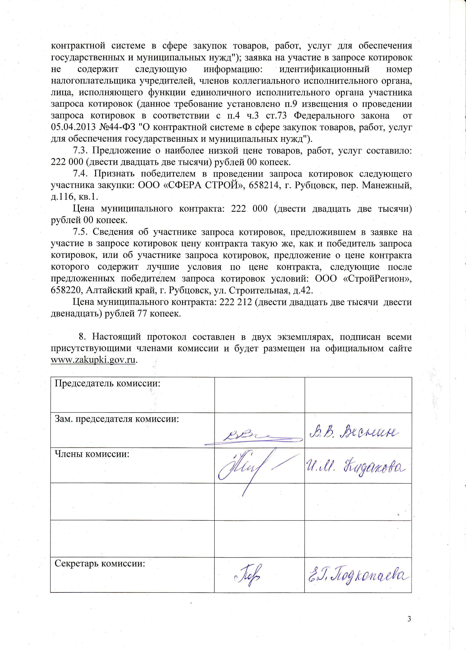

Приложение № 1
к протоколу рассмотрения и
оценки заявок на участие в запросе котировок от 29.04.2014 № 19/14

ЖУРНАЛ РЕГИСТРАЦИИ
поступления заявок для участия в запросе котировок
на выполнение работ по ручной уборке прибордюрной части дорог с использованием автотранспорта на территории города Рубцовска в весенне-летний
и осенний период 2014 года

№ п/п | Дата поступления котировочной заявки | Время поступления | Регистрационный номер | Форма подачи заявки
1 | 24.04.2014 | 15 час. 42 мин. | 1 | бумажный носитель
2 | 28.04.2014 | 16 час. 18 мин. | 2 | бумажный носитель
3 | 28.04.2014 | 16 час. 46 мин. | 3 | бумажный носитель

